BỘ NÔNG NGHIỆP VÀ  PHÁT TRIỂN NÔNG THÔN  ------- | CỘNG HÒA XÃ HỘI CHỦ NGHĨA VIỆT NAM  Độc lập - Tự do - Hạnh phúc  ---------------
Số: 12/VBHN-BNNPTNT | Hà Nội, ngày 25 tháng 01 năm 2024

THÔNG TƯ
QUY ĐỊNH VỀ TẬP HUẤN CHUYÊN MÔN, NGHIỆP VỤ VÀ TRANG PHỤC ĐỐI VỚI LỰC LƯỢNG BẢO VỆ RỪNG CHUYÊN TRÁCH CỦA CHỦ RỪNG
Thông tư số 08/2017/TT-BNNPTNT ngày 28 tháng 3 năm 2019 của Bộ trưởng Bộ Nông nghiệp và Phát triển nông thôn quy định về tập huấn chuyên môn, nghiệp vụ và trang phục đối với lực lượng bảo vệ rừng chuyên trách của chủ rừng, có hiệu lực thi hành kể từ ngày 16 tháng 5 năm 2017, được sửa đổi, bổ sung bởi:
Thông tư số 22/2023/TT-BNNPTNT ngày 15 tháng 12 năm 2023 của Bộ trưởng Bộ Nông nghiệp và Phát triển nông thôn sửa đổi, bổ sung một số điều của các Thông tư trong lĩnh vực lâm nghiệp, có hiệu lực thi hành kể từ ngày 01 tháng 02 năm 2024.
Căn cứ Nghị định số 15/2017/NĐ-CP ngày 17 tháng 02 năm 2017 của Chính phủ quy định chức năng, nhiệm vụ, quyền hạn và cơ cấu tổ chức của Bộ Nông nghiệp và Phát triển nông thôn;
Căn cứ Quyết định số 44/2016/QĐ-TTg ngày 19 tháng 10 năm 2016 của Thủ tướng Chính phủ về lực lượng bảo vệ rừng chuyên trách của chủ rừng;
Theo đề nghị của Tổng cục trưởng Tổng cục Lâm nghiệp;
Bộ trưởng Bộ Nông nghiệp và Phát triển nông thôn ban hành Thông tư quy định về tập huấn chuyên môn, nghiệp vụ và trang phục đối với lực lượng bảo vệ rừng chuyên trách của chủ rừng1,
Chương I
QUY ĐỊNH CHUNG
Điều 1. Phạm vi điều chỉnh
Thông tư này quy định về tập huấn chuyên môn, nghiệp vụ và trang phục đối với lực lượng bảo vệ rừng chuyên trách của chủ rừng.
Điều 2. Đối tượng áp dụng
1. Chủ rừng; lực lượng bảo vệ rừng chuyên trách của chủ rừng.
2. Tổ chức, cá nhân có liên quan.
Chương II
TẬP HUẤN CHUYÊN MÔN, NGHIỆP VỤ
Điều 3. Tập huấn chuyên môn, nghiệp vụ quản lý bảo vệ rừng
1. Nội dung tập huấn
a) Kiến thức cơ bản của pháp luật có liên quan đến quản lý bảo vệ rừng;
b) Nghiệp vụ tuần tra, kiểm tra bảo vệ rừng;
c) Phương pháp lập hồ sơ ban đầu đối với các hành vi vi phạm pháp luật trong lĩnh vực quản lý bảo vệ rừng và quản lý lâm sản;
d) Nghiệp vụ phòng cháy chữa cháy rừng;
đ) Chuyên môn, nghiệp vụ khác.
2. Tài liệu tập huấn
a) Khung chương trình do Tổng cục Lâm nghiệp phê duyệt;
b) Nội dung tài liệu phải được bổ sung, cập nhật thường xuyên để đảm bảo phù hợp quy định và đáp ứng yêu cầu thực tiễn.
3. Hình thức tập huấn
a) Tập huấn lần đầu được áp dụng đối với người chưa được tập huấn nghiệp vụ về quản lý bảo vệ rừng và đảm bảo theo quy định tại khoản 1, khoản 2 Điều này;
b) Tập huấn nâng cao được áp dụng đối với các đối tượng đã tham gia tập huấn lần đầu; nội dung tập huấn nâng cao để cập nhật, bổ sung kiến thức hoặc tập huấn chuyên môn, nghiệp vụ khác theo nhu cầu của chủ rừng.
Điều 4. Tổ chức tập huấn nghiệp vụ quản lý bảo vệ rừng
1. Chủ rừng có trách nhiệm tổ chức tập huấn chuyên môn, nghiệp vụ cho lực lượng bảo vệ rừng chuyên trách của mình. Vào quý IV hàng năm, chủ rừng có trách nhiệm đăng ký nhu cầu tập huấn gửi Chi cục Kiểm lâm tỉnh, thành phố trực thuộc Trung ương hoặc Chi cục Kiểm lâm vùng (sau đây viết chung là Chi cục Kiểm lâm), hồ sơ đề nghị gồm:
a) Văn bản đề nghị, trong đó nêu rõ thời gian, địa điểm, kinh phí, nội dung đề nghị tập huấn;
b) Danh sách cá nhân tham gia tập huấn.
2. Chi cục Kiểm lâm có trách nhiệm phối hợp với chủ rừng tập huấn chuyên môn, nghiệp vụ cho lực lượng bảo vệ rừng chuyên trách; thực hiện các nội dung sau:
a) Kiểm tra, tiếp nhận đề nghị của chủ rừng;
b) Phối hợp với các chủ rừng xây dựng kế hoạch tập huấn chung cho lực lượng bảo vệ rừng chuyên trách trên địa bàn;
c) Phân công cán bộ hoặc mời giảng viên biên soạn tài liệu và tập huấn;
d) Cấp giấy chứng nhận hoàn thành khóa tập huấn theo mẫu ban hành kèm theo Thông tư này.
Điều 5. Huấn luyện nghiệp vụ quản lý, sử dụng công cụ hỗ trợ
Chủ rừng có trách nhiệm đề nghị cơ quan Công an có thẩm quyền tổ chức huấn luyện, cấp, đổi, cấp lại giấy chứng nhận sử dụng, chứng chỉ quản lý công cụ hỗ trợ theo quy định tại Thông tư số 19/2016/TT-BCA ngày 02 tháng 6 năm 2016 của Bộ Công an; Thông tư liên tịch số 01/2014/TTLT-BNNPTNT-BCA ngày 22 tháng 01 năm 2014 của Bộ Nông nghiệp và Phát triển nông thôn, Bộ Công an quy định về trang bị, quản lý, sử dụng vũ khí quân dụng, công cụ hỗ trợ của lực lượng Kiểm lâm và lực lượng bảo vệ rừng chuyên trách và các quy định hiện hành của pháp luật về quản lý, sử dụng vũ khí, công cụ hỗ trợ.
Điều 6. Kinh phí
Kinh phí tập huấn chuyên môn, nghiệp vụ cho lực lượng bảo vệ rừng chuyên trách do chủ rừng chịu trách nhiệm theo quy định tại Điều 9 Quyết định số 44/2016/QĐ-TTg ngày 19/10/2016 của Thủ tướng Chính phủ quy định về lực lượng bảo vệ rừng chuyên trách của chủ rừng hoặc từ nguồn hỗ trợ hợp pháp khác.
Chương III2
TRANG PHỤC
Điều 7. (được bãi bỏ)
Điều 8. (được bãi bỏ)
Điều 9. (được bãi bỏ)
Điều 10. (được bãi bỏ)
Chương IV
ĐIỀU KHOẢN THI HÀNH3
Điều 11. Hiệu lực thi hành
Thông tư này có hiệu lực thi hành từ ngày 16 tháng 5 năm 2017.
Điều 12. Trách nhiệm thi hành
1.4 Cục Kiểm lâm có trách nhiệm chỉ đạo các cơ quan chuyên môn kiểm tra, đôn đốc việc thực hiện Thông tư này.
2. Giám đốc Sở Nông nghiệp và Phát triển nông thôn các tỉnh, thành phố trực thuộc Trung ương có trách nhiệm chỉ đạo các đơn vị trực thuộc, chủ rừng tổ chức thực hiện Thông tư này.
3. Chủ rừng, các tổ chức, cá nhân có liên quan chịu trách nhiệm thi hành Thông tư này.
4. Trong quá trình thực hiện, nếu có khó khăn, vướng mắc Thủ trưởng các cơ quan, đơn vị, chủ rừng phản ánh về Bộ Nông nghiệp và Phát triển nông thôn để kịp thời hướng dẫn./.

Nơi nhận:  - Văn phòng Chính phủ (để đăng công báo và đăng tải trên Cổng Thông tin điện tử Chính phủ);  - Bộ trưởng (để báo cáo);  - Cổng Thông tin điện tử Bộ NN&PTNT;  - Cơ quan, đơn vị trực thuộc Bộ;  - Lưu: VT, KL (10b). | XÁC THỰC VĂN BẢN HỢP NHẤT  KT. BỘ TRƯỞNG  THỨ TRƯỞNG  Nguyễn Quốc Trị

Mẫu giấy chứng nhận tập huấn chuyên môn, nghiệp vụ
(Ban hành kèm theo Thông tư số: 08/2017/TT-BNNPTNT ngày 28/3/2017 của Bộ Nông nghiệp và Phát triển nông thôn)
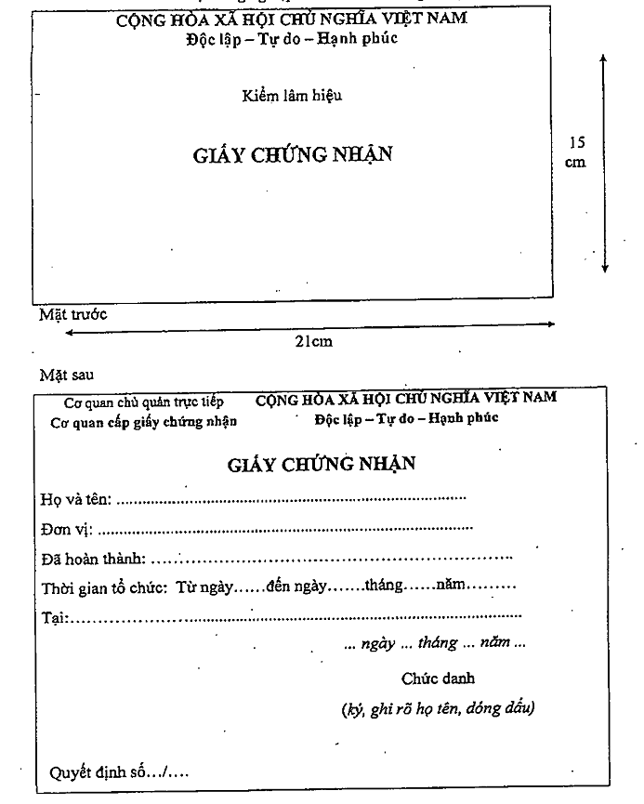

1 Thông tư số 22/2023/TT-BNNPTNT ngày 15 tháng 12 năm 2023 của Bộ trưởng Bộ Nông nghiệp và Phát triển nông thôn sửa đổi, bổ sung một số điều của các Thông tư trong lĩnh vực lâm nghiệp có căn cứ ban hành như sau: “Căn cứ Nghị định số 105/2022/NĐ-CP ngày 22 tháng 12 năm 2022 của Chính phủ quy định chức năng, nhiệm vụ, quyền hạn và cơ cấu tổ chức của Bộ Nông nghiệp và Phát triển nông thôn; Căn cứ Luật Lâm nghiệp ngày 15 tháng 11 năm 2017; Theo đề nghị của Cục trưởng Cục Lâm nghiệp;”.
2 Chương này bao gồm các Điều 7, 8, 9 và 10 được bãi bỏ theo quy định tại khoản 3 Điều 19 Nghị định số 01/2019/NĐ-CP ngày 01 tháng 01 năm 2019 của Chính phủ về Kiểm lâm và Lực lượng chuyên trách bảo vệ rừng, có hiệu lực kể từ ngày 15/02/2019.
3 Điều 14 Thông tư số 22/2023/TT-BNNPTNT ngày 15 tháng 12 năm 2023 của Bộ trưởng Bộ Nông nghiệp và Phát triển nông thôn sửa đổi, bổ sung một số điều của các Thông tư trong lĩnh vực lâm nghiệp, có hiệu lực thi hành kể từ ngày 01 tháng 02 năm 2024, quy định như sau: “Điều 14. Điều khoản thi hành 1. Thông tư này có hiệu lực kể từ ngày 01 tháng 02 năm 2024. 2. Trong quá trình thực hiện Thông tư nếu có khó khăn, vướng mắc, cơ quan, tổ chức, cá nhân phản ánh kịp thời về Bộ Nông nghiệp và Phát triển nông thôn để hướng dẫn, nghiên cứu sửa đổi, bổ sung./.”
4 Khoản này được sửa đổi, bổ sung theo quy định tại Điều 10 Thông tư số 22/2023/TT-BNNPTNT ngày 15 tháng 12 năm 2023 của Bộ trưởng Bộ Nông nghiệp và Phát triển nông thôn sửa đổi, bổ sung một số điều của các Thông tư trong lĩnh vực lâm nghiệp, có hiệu lực thi hành kể từ ngày 01 tháng 02 năm 2024.

